Mobil szoftverfejlesztés – gyakorlás

## Mi az a Git? Mire használhatjuk? Melyik Git paranccsal tudod felküldeni a szerverre a változtatásaid?

## Töltsd ki az alábbi táblázatot!

|  |  |  |  |
| --- | --- | --- | --- |
| Alkalmazáskom-ponens neve | Van felhasználói felülete? | Főbb feladatai? | Példa a használatára |
|  |  |  |  |
|  | nincs |  |  |
|  |  | Adatbázis lekérdezés |  |
|  |  |  | Egyik komponens értesíti a másikat, hogy induljon el |

## Egészítsd ki az alábbi ábrát úgy, hogy beírod az életciklus callback-ek neveit az üres szürke négyzetekbe! Jelöld be, mettől meddig látható az Activity a képernyőn, és hogy hol kerül fókuszba (hol tudod a felületi elemeit használni)!

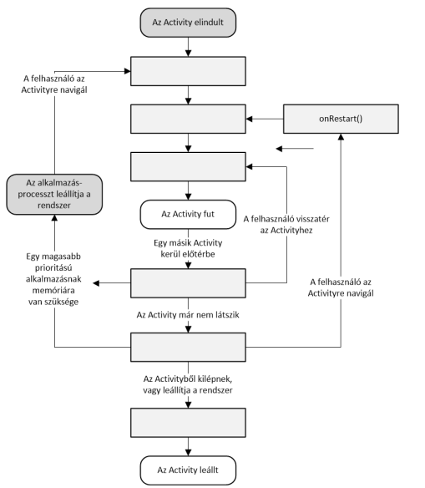

## Mire való a back stack? Milyen működésű stack?

## 3 Activity van egy backstackben: A,B,C, a legfelső a C. Mi történik, ha a felhasználó a vissza gombra kattint? Mi történik, ha inkább helyette egy D Activityt indít?

|  |  |  |
| --- | --- | --- |
|  | __ Activity kerül előre a kijelzőn | Stack tartalma (utolsó legfelül) |
| Vissza gomb esetén |  |  |
| D Activity indításakor |  |  |